Готовность ребенка к школе
Быть готовым к школе – не значит уметь читать, писать и считать.
Быть готовым к школе - значит быть готовым всему этому научиться – считал детский психолог Л. А. Венгер.

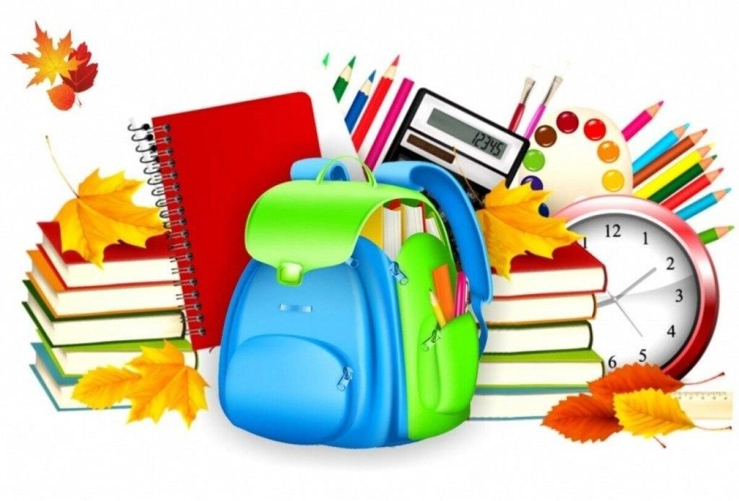
Приближается то время, когда ваш ребенок будет носить гордое звание первоклассника. И в связи с этим у родителей возникает масса волнений и переживаний: где и как подготовить ребенка к школе, нужно ли это, что ребенок должен знать и уметь перед школой, в шесть или семь лет отдать его в первый класс и так далее. Универсального ответа на эти вопросы нет – каждый ребенок индивидуален. Некоторые дети уже в шесть лет полностью готовы к школе, а с другими детьми в семь лет возникает много хлопот. Но одно можно сказать точно – готовить детей к школе обязательно нужно, потому что это станет отличным подспорьем в первом классе, поможет в обучении, значительно облегчит адаптационный период.
Что же включает в себя подготовка к школе?
Подготовка ребенка к школе – это целый комплекс знаний, умений и навыков, которыми должен владеть дошкольник. И сюда входит далеко не только совокупность необходимых знаний. Итак, что подразумевает качественная подготовка к школе?
В литературе существует множество классификаций готовности ребенка к школе, но все они сводятся к одному: готовность к школе подразделяется на физиологический, психологический и познавательный аспект, каждый из которых включает в себя целый ряд составляющих. Все виды готовности должны гармонично сочетаться в ребенке. Если что-то не развито или развито не в полной мере, то это может послужить проблемам в обучении в школе, общении со сверстниками, усвоении новых знаний и так далее.
Физиологическая готовность ребенка к школе
Этот аспект означает, что ребенок должен быть готов к обучению в школе физически. То есть состояние его здоровья должно позволять успешно проходить образовательную программу. Если у ребенка имеются серьезные отклонения в психическом и физическом здоровье, то он должен обучаться в специальной коррекционной школе, предусматривающей особенности его здоровья. Кроме этого, физиологическая готовность подразумевает развитие мелкой моторики (пальчиков), координации движения. Ребенок должен знать, в какой руке и как нужно держать ручку. А также ребенок при поступлении в первый класс должен знать, соблюдать и понимать важность соблюдения основных гигиенических норм: правильная поза за столом, осанка и т. п.
Психологическая готовность ребенка к школе
Психологический аспект, включает в себя три компонента: интеллектуальная готовность, личностная и социальная, эмоционально-волевая.
Интеллектуальная готовность к школе означает:
- к первому классу у ребенка должен быть запас определенных знаний, он доложен ориентироваться в пространстве, то есть знать, как пройти в школу и обратно, до магазина и так далее;
- ребенок должен стремиться к получению новых знаний, то есть он должен быть любознателен;
- должны соответствовать возрасту развитие памяти, речи, мышления.
Личностная и социальная готовность подразумевает следующее:
- ребенок должен быть коммуникабельным, то есть уметь общаться со сверстниками и взрослыми; в общении не должно проявляться агрессии, а при ссоре с другим ребенком должен уметь оценивать и искать выход из проблемной ситуации; ребенок должен понимать и признавать авторитет взрослых;
- толерантность; это означает, что ребенок должен адекватно реагировать на конструктивные замечания взрослых и сверстников;
-нравственное развитие, ребенок должен понимать, что хорошо, а что – плохо;-
- ребенок должен принимать поставленную педагогом задачу, внимательно выслушивая, уточняя неясные моменты, а после выполнения он должен адекватно оценивать свою работу, признавать свои ошибки, если таковые имеются.

Эмоционально-волевая готовность ребенка к школе предполагает:
- понимание ребенком, почему он идет в школу, важность обучения;
- наличие интереса к учению и получению новых знаний;
- способность ребенка выполнять задание, которое ему не совсем по душе, но этого требует учебная программа;
- усидчивость – способность в течение определенного времени внимательно слушать взрослого и выполнять задания, не отвлекаясь на посторонние предметы и дела.
Познавательная готовность ребенка к школе
Данный аспект означает, что будущий первоклассник должен обладать определенным комплексом знаний и умений, который понадобится для успешного обучения в школе. Итак, что должен знать и уметь ребенок в шесть-семь лет?
Внимание.
- Заниматься каким-либо делом, не отвлекаясь, в течение двадцати-тридцати минут.
- Находить сходства и отличия между предметами, картинками.
- Уметь выполнять работу по образцу, например, с точностью воспроизводить на своем листе бумаги узор, копировать движения человека и так далее.
- легко играть в игры на внимательность, где требуется быстрота реакции. Например, называйте живое существо, но перед игрой обсудите правила: если ребенок услышит домашнее животное, то он должен хлопнуть в ладоши, если дикое – постучать ногами, если птица – помахать руками.
Математика.
Цифры от 1 до 10.
- Прямой счет от 1 до 10 и обратный счёт от 10 до 1.
- Арифметические знаки « > », « < », « = ».
- Деление круга, квадрата напополам, четыре части.
- Ориентирование в пространстве и листе бумаги: справа, слева, вверху, внизу, над, под, за и т. д.
Память.
- Запоминание 10-12 картинок.
- Рассказывание по памяти стишков, скороговорок, пословиц, сказок и т.п.
- Пересказывание текста из 4-5 предложений.
Мышление.
- Заканчивать предложение, например, «Река широкая, а ручей…», «Суп горячий, а компот…» и т. п.
- Находить лишнее слово из группы слов, например, «стол, стул, кровать, сапоги, кресло», «лиса, медведь, волк, собака, заяц» и т. д.
- Определять последовательность событий, что было сначала, а что – потом.
- Находить несоответствия в рисунках, стихах-небылицах.
- Складывать пазлы без помощи взрослого.
- Сложить из бумаги вместе со взрослым простой предмет: лодочку, кораблик.
Мелкая моторика.
- Правильно держать в руке ручку, карандаш, кисть и регулировать силу их нажима при письме и рисовании.
- Раскрашивать предметы и штриховать их, не выходя за контур.
- Вырезать ножницами по линии, нарисованной на бумаге.
- Выполнять аппликации.
Речь.
- Составлять предложения из нескольких слов, например, кошка, двор, идти, солнечный зайчик, играть.
- Узнавать и называть сказку, загадку, стихотворение.
- Составлять связный рассказ по серии из 4-5 сюжетных картинок.
- Слушать чтение, рассказ взрослого, отвечать на элементарные вопросы по содержанию текста и иллюстрации.
- Различать в словах звуки.
Окружающий мир.
- Знать основные цвета, домашних и диких животных, птиц, деревья, грибы, цветы, овощи, фрукты и так далее.
- Называть времена года, явления природы, перелетных и зимующих птиц, месяцы, дни недели, свои фамилию, имя и отчество, имена своих родителей и место их работы, свой город, адрес, какие бывают профессии.
Десять рекомендаций родителям будущего первоклассника
1. Помните, что вы выбираете школу не для себя, а для вашего ребенка, поэтому попробуйте учесть все факторы, которые могут осложнить его обучение.
2. Обязательно познакомьтесь со школой, условиями обучения, педагогами.
3. Выясните, по какой программе будет учиться ваш ребенок, какая будет у него нагрузка (сколько уроков в день, есть ли обязательные дополнительные занятия).
4. Узнайте, когда начинаются занятия, и рассчитайте, сколько времени необходимо на дорогу в школу. Добавьте еще час на утренние процедуры и завтрак - не придется ли вставать слишком рано?
5. Постарайтесь познакомиться и побеседовать с учительницей вашего ребенка. Подумайте, сможет ли она учесть его особенности (и захочет ли).
Совет 6. Уточните, в какое время ребенок будет возвращаться домой их школы. Это необходимо, если вы планируете какие-либо дополнительные занятия (музыкальная школа, кружки, секции).
7. Подготовьте место для занятий ребенка дома.
8. Не настраивайте ребенка только на успех, но и не запугивайте неудачами.
9. Помните, что адаптация к школе не простой процесс и происходит совсем не быстро. Первые месяцы могут быть очень сложными. Хорошо, если в этот период привыкания к школе кто-то из взрослых будет рядом с ребенком.
10. Не относитесь к первым неудачам ребенка как к краху ваших надежд. Помните: ему очень нужна ваша вера в него, умная помощь и поддержка.

